Título principal
Subtítulo

APELIDO 1, Nome 1; APELIDO 2, Nome 2; ...

Este documento apresenta as regras para a entrega de comunicações no âmbito das VIII Jornadas Ibéricas de Infra-estruturas de Dados Espaciais. Devem seguir-se todas as indicações, de forma a garantir a uniformidade e qualidade gráfica dos materiais.
Sendo um evento Ibérico e também de carácter internacional, são aceites comunicações escritas em qualquer uma das línguas dos dois países e também em Inglês.
Aqui deverá constar um breve resumo com o máximo de 500 palavras.

Palavras-chave
Jornadas, IDE, Portugal, España.

INTRODUção
As comunicações devem ter aproximadamente 10 páginas, com um máximo de 20, e seguir a formatação deste documento.
Todas as comunicações devem ter um Titulo, Subtítulo, identificação dos Autores, Resumo e Palavras-chave.
No final do documento devem ser incluídas as referências e os contactos.
Este modelo deve ser igualmente utilizado para a submissão das comunicações para avaliação.
Figuras
As figuras devem ser colocadas no texto e numeradas de acordo com este exemplo.
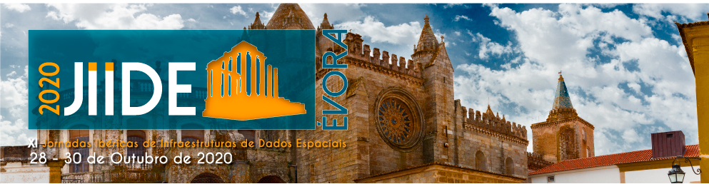
Figura 1: Título da figura.
REFERêNCiaS
[1] Smith, T.F., Waterman, M.S.: Identification of Common Molecular Subsequences. J. Mol. Biol. 147, 195--197 (1981)
[2] May, P., Ehrlich, H.C., Steinke, T.: ZIB Structure Prediction Pipeline: Composing a Complex Biological Workflow through Web Services. In: Nagel, W.E., Walter, W.V., Lehner, W. (eds.) Euro-Par 2006. LNCS, vol. 4128, pp. 1148--1158. Springer, Heidelberg (2006)
[3] Czajkowski, K., Fitzgerald, S., Foster, I., Kesselman, C.: Grid Information Services for Distributed Resource Sharing. In: 10th IEEE International Symposium on High Performance Distributed Computing, pp. 181--184. IEEE Press, New York (2001)
[4] National Center for Biotechnology Information, http://www.ncbi.nlm.nih.gov
Autores
Nome 1 APELIDO 1  email  Organização  Departamento | Nome 2 APELIDO 2  email  Organização  Departamento | Nome 3 APELIDO 3  email  Organização  Departamento
Nome 4 APELIDO 4  email  Organização  Departamento | ... | ...

